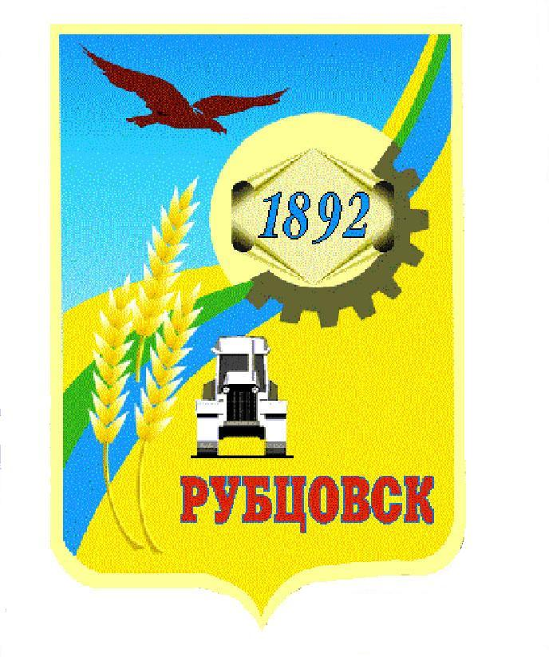

**Администрация города Рубцовска**

**Алтайского края**

**ПОСТАНОВЛЕНИЕ**

21.11.2024 №3 3302

О внесении изменений в постановление Администрации города Рубцовска Алтайского края от 28.08.2024 № 2436 «Об изъятии для муниципальных нужд муниципального образования город Рубцовск Алтайского края земельного участка, расположенного по адресу: Алтайский край, город Рубцовск, улица Жуковского, дом 01, и находящихся на нем объектов недвижимого имущества»

Во исполнение решения Рубцовского городского суда Алтайского края от 28.09.2023 по делу № 2-3203/2023, руководствуясь распоряжением Администрации города Рубцовска Алтайского края от 14.11.2024 № 888л, ПОСТАНОВЛЯЮ:

1. Внести в постановление Администрации города Рубцовска Алтайского края от 28.08.2024 № 2436 «Об изъятии для муниципальных нужд муниципального образования город Рубцовск Алтайского края земельного участка, расположенного по адресу: Алтайский край, город Рубцовск, улица Жуковского, дом 01, и находящихся на нем объектов недвижимого имущества» следующие изменения:

1.1. в преамбуле постановления после слов «статьей 279 Гражданского кодекса Российской Федерации,» дополнить словами «во исполнение решения Рубцовского городского суда Алтайского края от 28.09.2023 по делу № 2-3203/2023,»;

1.2. пункт 1 дополнить подпунктом 1.4 следующего содержания:

«1.4. комнату № 24 площадью 19,2 кв. м с кадастровым номером 22:70:021727:51, расположенную в жилом доме на указанном в подпункте 1.1 земельном участке.»;

1.3. в подпункте 2.1 пункта 2 после слова «указанных в подпункте 1.2, 1.3 постановления» заменить словами «указанных в подпунктах 1.2 – 1.4 постановления»;

1.4. в подпункте 2.3. пункта 2 слова «жилых помещений № 2, 19» заменить словами «жилых помещений № 2, 19, 24».

2. Подпункты 1.3, 1.4 настоящего постановления распространяются на правоотношения с момента принятия настоящего постановления.

3. Комитету по управлению имуществом в месячный срок с момента принятия настоящего постановления направить копию постановления в уполномоченный на регистрацию прав орган.

4. Опубликовать настоящее постановление в газете «Местное время» и разместить на официальном сайте Администрации города Рубцовска Алтайского края в информационно-телекоммуникационной сети «Интернет».

5. Контроль за исполнением настоящего постановления возложить на первого заместителя Главы Администрации города Рубцовска – председателя комитета по финансам, налоговой и кредитной политике Пьянкова В.И.

|  |  |
| --- | --- |
| Первый заместитель Главы  Администрации города Рубцовска –  председатель комитета по финансам, налоговой и кредитной политике | В.И. Пьянков |